СОЗДАНИЕ АДАПТИВНОГО РАЗВИВАЮЩЕГО ОБРАЗОВАТЕЛЬНОГО ПРОСТРАНСТВА НА УРОКАХ МАТЕМАТИКИ

Введение
Данное пособие направлено на помощь подросткам и старшеклассникам осознать свои силы и индивидуальность, почувствовать вкус успеха, найти дело, которое интересно, заглянуть в будущее… Наиболее эффективно эти задачи реализуются в групповых формах работы, что объясняется не только той особой ролью, которую в указанном возрасте играет общение со сверстниками, но и широко доказанной сегодня продуктивностью этих форм педагогической работы.
Цель — помочь детям лучше узнать себя, свои сильные стороны, развить у них чувство собственного достоинства, научить их преодолевать неуверенность, страх. Повышенное волнение в различных ситуациях, наиболее успешно и полно реализовать себя в поведении и деятельности, утверждать свои права и собственную ценность, не только не ущемляя прав и ценностей других людей, но и способствуя их повышению.
Это необходимо для того, чтобы обеспечить подростка средствами, позволяющими ему более эффективно действовать в повседневной жизни, решать встающие перед ним каждодневные задачи.
Задача учителя — специально организовать ведущую для подросткового школьного возраста деятельность, создать внутри этой деятельности атмосферу сотрудничества, взаимного доверия — детей друг с другом, детей и взрослого.
При работе с младшими подростками упор делается на пробуждение интереса и развития доверия к самому себе, на постепенное понимание своих возможностей, способностей, особенностей характера. Этот возраст является благоприятным временем для работы над развитием и укреплением у подростков уверенности в себе, чувства собственного достоинства.
При работе со старшими подростками основной акцент можно сделать на развитии доверия к окружающим людям, на анализе мотивов общения, межличностных отношений. В группах старшеклассников можно большее внимание уделить проблемам осознания ими своего призвания, обретения способностей видеть смысл жизни, временным перспективам и эмоциональным привязанностям, профессиональному выбору и будущей семейной жизни. Основной смысл «зоны ближайшего развития» в подростковом и раннем юношеском возрасте состоит в осознании школьником уникальности своей личности, своей индивидуальности.
Разработки уроков.
Актуальность межпредметных связей в школьном обучении обусловлена современным уровнем науки, на котором ярко выражена интеграция. При предметном же обучении знания разобщены. Поэтому на данном этапе межпредметные уроки, которые ведут два-три учителя-предметника, дают возможность на более высоком уровне осуществить межпредметные связи, т.е. показывают единство процессов, происходящих как в живой, так и в неживой природе, взаимозависимость различных наук. Такие межпредметные уроки являются важнейшим фактором развивающего и воспитывающего обучения школьников, при этом качественно преобразуются все стороны познавательной деятельности учащихся, знания приобретают системный и межпредметный характер.
Квадратный корень.
Урок алгебры.
8 класс.
Цели урока:
- Пробуждение у учащихся интереса и развития доверия к самому себе.
- Понимание своих возможностей, способностей, особенностей характера.
- Развитие у учеников чувства уверенности в себе.
- Формирование умения выбирать из текста необходимую информацию.
- Формирование умения представлять самостоятельно отобранный и изученный материал.
- Повышение интереса к изучаемому предмету.
- Углубленное изучение некоторых вопросов связанных с темой "квадратные корни".
Оборудование:
Конверты с заданиями, листы бумаги, цветные карандаши или фломастеры.
Ход урока:
Учащиеся работают в группах по 5 – 6 человек (всего 5 групп).
Объявляется тема урока.
- "Верите ли вы, что..."
Каждая группа получает карточку с утверждениями:
Верите ли вы что...
1. При введении знака квадратного корня германскими математиками в 15 веке был с точностью до градуса рассчитан угол "галочки" входящей в состав знака квадратного корня?
- Термин "корень" в алгебре и ботанике напрямую связаны между собой?
- Существуют способы приближенного вычисления квадратного корня из чисел без использования калькулятора и таблицы квадратов?
- Еще в третьем веке до нашей эры знали об иррациональных числах и извлекали квадратные корни?
- Без калькулятора вычислить квадратный корень из любого числа с любой точностью невозможно?

Задача группы высказаться по поводу каждого утверждения. Сначала идет обсуждение в группе. Затем по очереди группы высказывают свое мнение, которое ассистент заносит в таблицу на доске ("+" - верим, "-" – не верим).
- Экспертные группы.
Каждый в группе выбирает свой номер (от 1 до 5). Все с номером 1 образуют первую экспертную группу, все с номером 2 – вторую и т.д.
Каждая экспертная группа получает свой текст. Задача группы ознакомиться с материалом, каким-то образом зафиксировать основные идеи в своих тетрадях.
О знаке корня.

Начиная с 13 в. Итальянские и другие европейские математики обозначали корень латинским словом Radix (корень) или сокращенно R. В 15 в. Н. Шюке писал: R²12 вместо
.
Ныне применяемый знак корня произошел от обозначения, которые применяли немецкие математики 15 – 16 вв. Они обозначали квадратный корень точкой впереди числа или выражения. В скорописи точки заменили черточками, позже перешедшими в символ .
квадратный корень

Из этих обозначений затем образовался знак , близкий к современному, но без верхней черты. Этот знак впервые встречается в немецкой алгебре "Быстрый и красивый счет при помощи искусных правил алгебры", изданой в 1525 г. в Страсбурге. Автором этой книги был уроженец чехии, учитель математики в Вене Криштоф Рудольф. Знаком корня пользовались также и другие математики. Это обозначение стало вытеснять знак R.
Долгое время писали, например, а+с
Лишь в 1637 г Рене Декарт соединил знак корня с горизонтальной чертой, применив в своей "Геометрии" современный знак
. Современный знак корня окончательно вошел в употребление в начале 18 в.

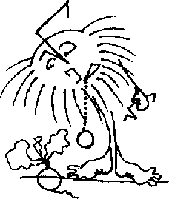

О том, как в алгебру пришло слово "корень"

Удивительному проникновению в математику ботанического слова "корень" мы обязаны чудесам перевода с одного языка на другой.
Дело было так:

Пифагорейцы называют квадратный корень словом "базис". На русском языке это слово звучит как "основание". До "корня" далеко...

Судьба забрасывает греческого ученого вместе с "базисом" в Индию. Древний язык санскрит превращает слово "базис" в слово "пада". Смысл этого термина все тот же "основание" или ... "корень растения".

На арену математической истории выходят арабы и превращают слово "пада" в "джизр". Русский перевод слова "джизр" – "корень", "основание" – исчезло.

Арабский термин "джизр" появляется в латыни в виде слова "радикс" ("корень" или даже корнеплод", от этого слова, между прочим, произошло наше русское слово "редиска").

В "Арифметике" Магницкого для обозначения квадратного корня так и остается это слово "радикс". В конце концов оно заменяется русским переводом "корень". Впрочем "радикс" совсем не исчез, он превратился в "радикал".

Способ извлечения квадратного корня
В этом тексте речь пойдет о приближенном вычислении квадратного корня. Мы постараемся ответить на вопрос: "Как люди справлялись с вычислением квадратных корней в докалькуляторную эпоху?"
Вот как решали эту проблему в Вавилоне:
Вычислить приближенное значение $\sqrt{\text{200}}$. То есть нужно найти такое число х, что $х⋅х=\text{200}$, то есть$\text{200}:х=х$. Мы ищем делитель и частное, но такие, чтобы они были равны между собой или как можно меньше отличались бы друг от друга.
${\text{14}}^{2}=\text{196},{\text{15}}^{2}=\text{225}$, то есть понятно, что это число расположено между 14 и 15. Положим его равным среднему арифметическому этих чисел:$\frac{\text{14}+\text{15}}{2}=\text{14},5$.
Находим частное$\text{200}:\text{14},5=\text{2000}:\text{145}≈\text{13},\text{79}$. Но это число меньше чем 14,5. Значит, искомый корень находится между 13,79 и 14,5. Положим его равным среднему арифметическому этих чисел:$\frac{\text{14},5+\text{13},\text{79}}{2}=\text{14},\text{14}$.
Выполним деление$\text{200}:\text{14},\text{14}=\text{20000}:\text{1414}≈\text{14},\text{144}$. Видим, что частное очень близко к делителю 14,14. Совпали первые 4 цифры, значит $\sqrt{\text{200}}≈\text{14},\text{14}$. Если захотим найти корень еще точнее, то будем продолжать этот метод, пока не надоест.
Например, найти $\sqrt{\text{55}}$.
$7^{2}=\text{49},8^{2}=\text{64}\text{.}$ Значит, корень находится между 7 и 8.
$$\begin{aligned}\frac{7+8}{2}=7,5\text{__________}\text{55}:7,5=\text{550}:\text{75}≈7,\text{33} \\ \frac{7,5+7,\text{33}}{2}=7,\text{415}\text{____}\text{55}:7,\text{415}=\text{55000}:\text{7415}≈7,\text{417} \\ \sqrt{\text{55}}≈7,\text{42}\end{aligned}$$

Способ извлечения квадратного корня

В этом тексте речь пойдет о приближенном вычислении квадратного корня. Мы постараемся ответить на вопрос: "Как люди справлялись с вычислением квадратных корней в докалькуляторную эпоху?"
Например, вычислить $\sqrt{\text{36},6}$.Заметим, что$\text{36},6=\text{36}+0,6=6^{2}+2⋅6⋅0,\text{05}$.
Если к последней сумме мы прибавим $0,{\text{05}}^{2}=0,\text{0025}$, то "довесок будет очень мал по сравнению с числом 36,6. Число практически не изменилось, но сейчас мы сможем вычислить корень:
$$\text{36},6=\text{36}+0,6≈6^{2}+2⋅6⋅0,\text{05}+0,\text{0025}=6^{2}+2⋅6⋅0,\text{05}+0,{\text{05}}^{2}=(6+0,\text{05})^{2}$$
$$\sqrt{\text{36},6}≈\sqrt{(6+0,\text{05})^{2}}=6+0,\text{05}=6,\text{05}$$
Значит, приближенное значение квадратного корня можно вычислять по формуле
$$\sqrt{х^{2}+2\text{ху}}≈х+у$$
Пример, вычислить $\sqrt{\text{27}}$.
$$\begin{aligned}\sqrt{\text{27}}=\sqrt{\text{25}+2}=\sqrt{5^{2}+2⋅5⋅\frac{1}{5}}≈5+\frac{1}{5}=5,2 \\ \text{Действительно},{5,2}^{2}≈\text{27},\text{04}\end{aligned}$$
Погрешность не очень большая.

Способ извлечения квадратного корня
В этом тексте речь пойдет о приближенном вычислении квадратного корня. Мы постараемся ответить на вопрос: "Как люди справлялись с вычислением квадратных корней в докалькуляторную эпоху?"
Прежде всего поговорим о том как возвести в квадрат число, оканчивающееся на 5. Для этого нужно число десятков в этом числе умножить на следующее за ним натуральное число и справа приписать 25.
Например, ${\text{65}}^{2}=\text{4225},$так как $6⋅7=\text{42}$ и справа приписали 25.
${\text{25}}^{2}=\text{625}$, так как $2⋅3=6$ и справа приписали 25

Сформулируем правило извлечения квадратных корней из некоторых чисел, оканчивающихся на 25.
Например, как вычислить $\sqrt{\text{7225}}$?
Заметим, что$8⋅9=\text{72}$, значит, $\sqrt{\text{7225}}=\text{85}$

- Рабочие группы.
Учащиеся расходятся в свои рабочие группы и обмениваются знаниями. Выбирают форму в которой будут представлять информацию. Оформляют лист.
- Обсуждение.
Каждая группа выступает, оформленный лист вывешивается на доску.
- Исправление таблицы.
Возвращаемся к вопросам "верите ли вы, что...". Если после изучения информации дети могут изменить свое мнение, то это обосновывается.
6. Рефлексия.

Использование свойств функций для построения графиков их производных, применение производных в физике
Интегрированный урок в 11 классе
Учитель математики: Волкова Анастасия Александровна
Цели урока:
1. Повторить понятие производной и формулы для нахождения производной функций.
2. Повторить основные закономерности поведения функций и их производных
3. Еще раз обратить внимание на то, в каких разделах физики применяется понятие производной для решения физических задач.
4. Формирование собственного мнения и ответственности у учащихся.
Оборудование: карточки с заданиями группам (см приложения), проектор, доска.
Технология: кооперативного обучения.
Ход урока.
Учащиеся работают в группах по 4-5 человек.
Вступление
Сегодня мы проводим одно из заключительных занятий по теме «производные». Наша цель еще раз обратить внимание на решение задач связанных с построением графиков. На протяжении урока мы будем подводить промежуточные итоги работы групп, начисляя жетоны за правильные ответы. Таким образом, группы получат оценки в конце урока.

- Повторение определения производной.
Учащимся предлагаются 6 определений, из которых им нужно выбрать верные (приложение 1).
- Обсуждение. Слушаем каждую группу. Подводим итог.
- На рисунке изображены графики. Учащимся предлагается разбить их на пары: функции – производные (приложение 3).
- Учащимся предлагается обсудить ответ и записать на доске. Обсуждение. Подводим итог.
- Часть групп получает задачи. Учащимся предлагается в течение некоторого времени обсудить решение и оформить его на доске (Приложение 4).
- Другая часть групп получает задание «составь домино». Учащимся предлагается найти ответы к задачам и поставить домино по порядку. (Приложение 2). Далее учащиеся переворачивают доминошки и говорят учитель цифровой шифр, по которому учитель оценивает правильность выполнения заданий.
- Слушаем выступления у доски.

Все результаты урока заносятся в сводную таблицу, по которой и выставляются оценки.
- Рефлексия. Учащимся предлагается ответить на вопрос: «какие факты, используемые на уроке вы уже знали, какие не знали, но с помощью объяснения товарищей узнали и поняли, что так и осталось непонятным, над чем необходимо еще поработать дома?»
Приложение 1.

- Производная функции y = f(x) в точке х₀ – это предел отношения приращения аргумента к приращению функции, при том что приращение аргумента стремится к нулю.

- Производная функции y = f(x) в точке х₀ – это предел отношения приращения функции к приращению аргумента, при том что приращение аргумента стремится к бесконечности.

- Производная функции y = f(x) в точке х₀ – это предел отношения приращения функции к приращению аргумента, при том что приращение аргумента стремится к нулю.

- Производная функции y = f(x) в точке х₀ – это отношение приращения функции к приращению аргумента, при том что приращение аргумента стремится к нулю.

- Производная функции y = f(x) в точке х₀ – это предел отношения функции к аргументу, при том что аргумент стремится к нулю.

6.
$$f^{}(x)=\underset{Δx→0}{\text{lim}}\frac{Δy}{Δx}$$

Приложение 2
$$\begin{aligned}f^{}(x_{0})−? \\ f(x)=6\text{sin}(3x+π), \\ x_{0}=\frac{π}{\text{12}}\end{aligned}$$ | 289 | Тело массой 2 кг движется прямолинейно по закону  s = t² – 3t +2, где t измеряется в секундах, а s в метрах. Найдите кинетическую энергию тела через 10 с после начала движения | $$−\frac{\text{10}}{9}$$
Движение точки по оси х задано законом  $$x(t)=\frac{\text{10}}{t}$$  найдите мгновенную скорость в момент t=3 | 19 | Количество электричества, протекающее через проводник, начиная с момента t = 0, задается формулой  q=3t² + t + 2  Найдите силу тока в момент времени t = 3 | 0,1
Колебательный контур состоит из конденсатора емкостью С = 400пФ и катушки индуктивностью L = 10 мГн. Найти амплитуду колебаний силы тока I_{m,} если амплитуда колебаний напряжения U_{m} = 500 В | $$\frac{−\text{10}х−\text{15}}{2{\left(х^{2}+3х\right)}^{−\frac{3}{2}}}$$
$${\left(\frac{5}{\sqrt{х^{2}+3х}}\right)}^{}$$ | 1,5 | $$\begin{aligned}f^{}(x_{0})−? \\ f(x)=5\text{sin}(0,3x) \\ x_{0}=0\end{aligned}$$ | -2
Начало  → | $$−9\sqrt{2}$$ | $$\begin{aligned}f^{}(x_{0})−? \\ f(x)=\sqrt{2}\text{cos}x+\text{sin}\frac{π}{4}−\frac{2}{π}x^{2}, \\ x_{0}=\frac{π}{4}\end{aligned}$$ | Конец  ⁂
Домино

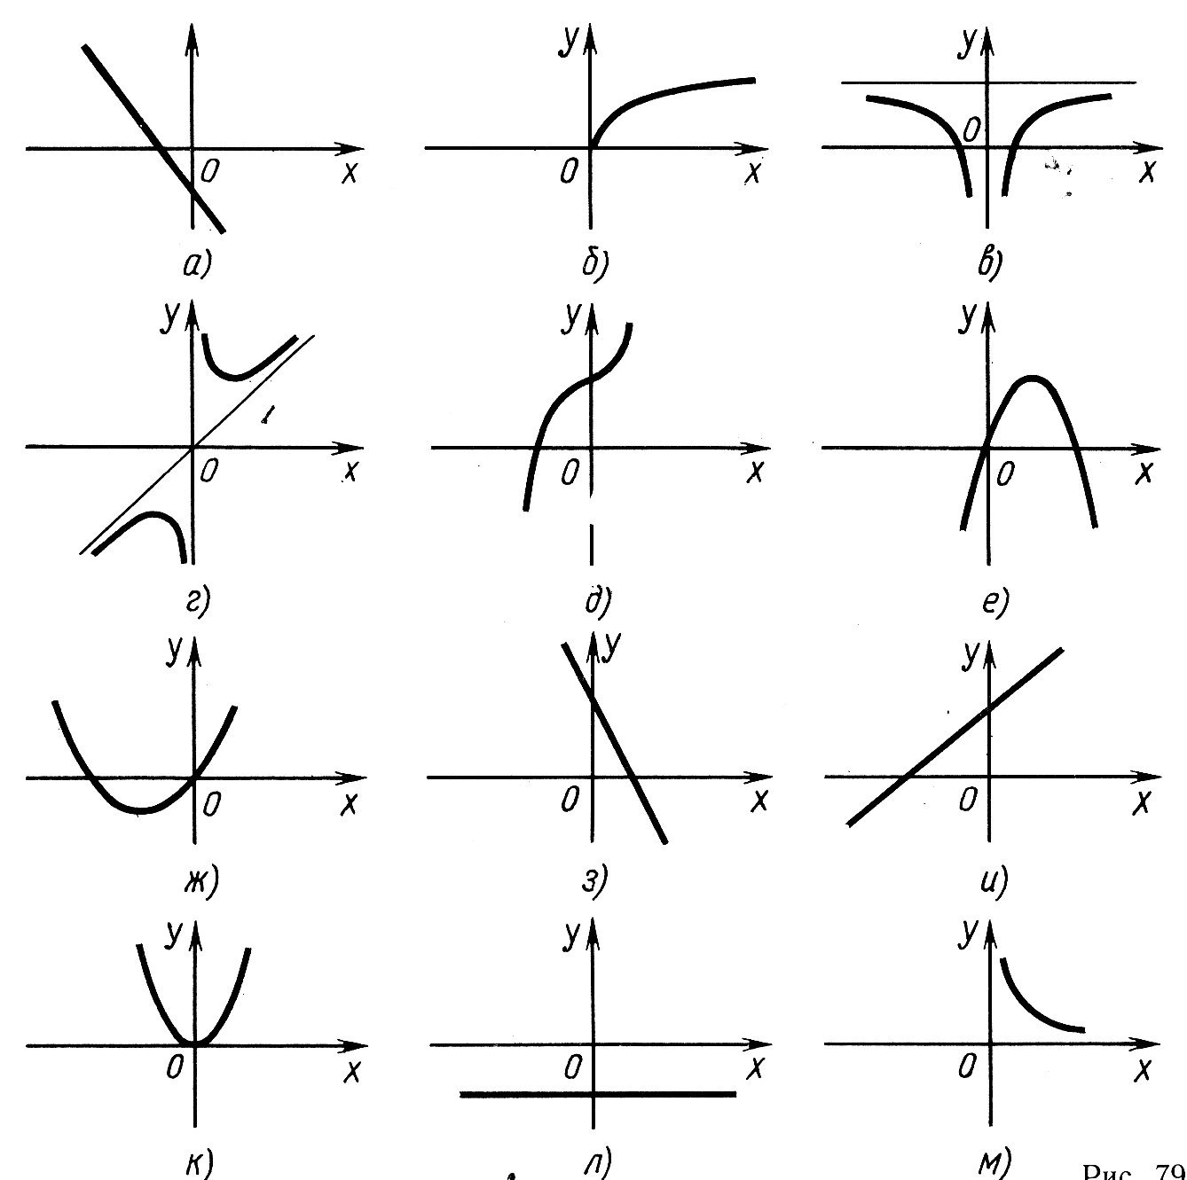
Приложение 3
Составьте пары:
График функции – график производной этой функции
Приложение 4
Задачи группам
Задача №1.
В какие моменты времени ток в цепи равен нулю, если количество электричества, протекающего через проводник, задается формулой:
$$q=t+\frac{\text{16}}{t−5}−5$$
Постройте график зависимости силы тока от времени

Задача №6.
По заданному графику изменения функции постройте график ее производной.

Задача №3.
При вращении проволочной рамки, в однородном магнитном поле, пронизывающий рамку магнитный поток изменяется с течением времени по закону $Ф=0,\text{01}\text{sin}\text{10}πt$. Найдите производную Ф/, напишите формулу ℰ(t). Какова частота вращения рамки? Чему равно максимальное значение ЭДС?
Задача №2.
Движение материальной точки описывается по формуле $x=\text{10}+2t−t^{2}$. Найти закон изменения скорости движения материальной точки, ускорения, взяв производные. Постройте график изменения скорости от времени.
Задача 4.
При вращении проволочной рамки, в однородном магнитном поле, пронизывающий рамку магнитный поток изменяется с течением времени по закону заданному графиком. Изобразите график зависимости ЭДС от времени.
Задача №5.

По заданному графику изменения функции постройте график ее производной.

ПО ГРИБЫ…
ИНТЕГРИРОВАННЫЙ УРОК (6 класс).
Учитель биологии Гончарова И.Е.
Учитель математики Волкова А.А.

Задачи:
- познакомить учащихся с характерными признаками грибов, с их различными представителями; расширить знания учащихся о царстве грибов, об их разнообразии; познакомить с их отличительными особенностями;
- формирование благоприятной для обучения эмоциональной среды;
- через сотрудничество с одноклассниками развивать у детей уверенность в себе, ответственность, взаимопомощь и чувство благодарности за помощь;
- повышение у детей самооценки, а также чувства солидарности.
Оборудование:
- таблица «Грибы»;
- тексты, карточки с изображением грибов;
- муляжи грибов.
Ход урока:
  - Учащиеся рассаживаются в группы по 3 — 4 человека.
Предлагается выполнить задание «Верите ли вы, что…»
Верите ли вы что…
- Грибы относятся к растениям.
- Есть грибы, способные к фотосинтезу.
- Некоторые грибы состоят из одной клетки и не образуют мицелия.
- Плодовое тело — это плотно сплетённые гифы гриба.
- Есть грибы, находящиеся в симбиозе с растениями или животными.
- Паразитических грибов нет.
- Есть гриб, масса грибницы которого составляет 100 тонн.
Результаты заносятся в таблицу на доске.

  - Раздается текст «ИНФОРМАЦИЯ 1» — работа с текстом.
ИНФОРМАЦИЯ 1.
Грибы – это довольно многочисленная группа живых организмов, насчитывающих около 100 тысяч видов. Раньше грибы относили к растениям. Но в настоящее время они выделены в отдельное царство — царство Грибы.
Грибы сочетают в себе признаки как растений, так и животных. Основное отличие грибов от растений состоит в том, что они не способны к фотосинтезу. Это гетеротрофные организмы. Грибы произрастают всюду — в поле и в лесу, в пустынях и в горах, в почве и в воде.
Телом гриба является грибница, или мицелий, состоящий из грибных нитей — гифов. У низших грибов мицелий лишён перегородок и представляет собой одну гигантскую разветвлённую клетку. Некоторые микроскопические грибы состоят из одной клетки и мицелия не образуют. Например, дрожжи.
У высших грибов мицелий многоклеточный, а плотно сплетённые гифы образуют плодовое тело, в котором созревают споры. Грибы размножаются спорами. Споры разнообразны по форме и размеру. Шляпочные грибы являются представителями высших грибов. Их грибница растёт с весны до осени и вырастает за это время на 10 — 30см. Грибница залегает в почве на глубине 6 — 12см. За сезон грибница даёт несколько плодовых тел. Плодовые тела шляпочных грибов — ценные пищевые продукты. Среди шляпочных грибов есть и ядовитые: бледная поганка, мухомор, ложный опёнок, желчный, свинушка др.
  - Задание.
Задание 1.
Перед вами лукошко с грибами.
1) Вычислите, сколько процентов грибов в лукошке ядовитые?
2) Какую часть составляют ядовитые грибы от общего количества?
3) Изобразите на круговой диаграмме эту часть.
4) На второй круговой диаграмме изобразите часть, которую составляют пластинчатые грибы от общего количества.
Результаты вывешиваются на доску, обсуждение.

  - Работа с текстом «ИНФОРМАЦИЯ 2"
ИНФОРМАЦИЯ 2.
Некоторые грибы приспособились к симбиозу с другими организмами — растениями или животными. Микориза — широко распространённый в природе симбиоз гриба и растения. Она характеризуется сожительством грибных гифов с корнями различных древесных растений. Микориза оказывает благоприятное влияние на дерево и гриб. Микоризующие грибы развивают, как правило, более мясистые и сочные плодовые тела, чем грибы, не образующие микоризу. Кроме сожительства с растениями известны и формы сожительства грибов с насекомыми. В одних случаях насекомые культивируют грибы, которыми потом питаются. Примером могут служить бразильские муравьи и термиты, которые разводят грибы, подобно тому, как человек разводит шампиньоны. В других случаях грибы постоянно присутствуют в теле насекомого, не причиняя вреда. Наиболее интересный случай — сожительство гриба, вызывающего плодовую гниль семечковых и косточковых плодовых культур, и жука казарки. В этом случае насекомое способствует расселению гриба-паразита и обеспечивает питанием своё потомство.
Грибы являются возбудителями многих болезней растений и животных. К ним относят головнёвый гриб, поражающий зёрна злаков, паршу яблони, груши, картофеля и др. В отдельные годы заражение головнёй снижает урожай зерновых на 20%. В целях борьбы с заражением производят протравление семян химическими веществами, а также выводят устойчивые к заражению сорта.
Гриб армиллярия, паразитирующий на деревьях, — самый большой организм на Земле. На севере штата Мичиган (США) был найден гриб, масса грибницы которого 100т, а занимаемая площадь — примерно 15га. Возраст этого гиганта — полторы тысячи лет.

  - Задание.
Задание 2.
С поля получен урожай 56 т пшеницы. Известно, что это поле поражено головневыми грибами. Узнайте, какой получили бы урожай со здорового поля? Изобразите на столбчатой диаграмме оба урожая, если высота столбика в 1 клетку обозначает 10 т. Ширину столбика возьмите 2 клетки.
Обсуждение результатов.

  - Предлагается вернуться к заданию «Верители вы, что…» и при желании исправить ответы. Обсуждение результатов. Команды, выполнившие задание без ошибок, получают жетоны.

  - Индивидуальная работа «Тест»:
1.По способу питания грибы похожи на животных, так как:
а) способны к фотосинтезу; в) сами производят органические вещества;
б) питаются готовыми органическими веществами; г) поглощают пищу путём всасывания.
2. Оболочка клеток большинства грибов содержит:
а) хитин; б) целлюлозу; в) глюкозу; г) жиры.
3. К трубчатым грибам относится:
а) сыроежка; б) рыжик; в) опёнок; г) подберёзовик.
4. К пластинчатым грибам относится:
а) белый; б) маслёнок; в) волнушка; г) подосиновик.
5. Симбиоз грибницы и корней дерева называется:
а) мицелий; б) плодовое тело; в) микориза; г) клубеньки.
6. Какой из перечисленных грибов является ядовитым?
а) желчный; б) вешенка; в) трюфель; г) груздь.
7. Гриб-паразит, поражающий хлебные злаки:
а) мукор; б) трутовик; в) головня; г) фитофтора.
8. Подведение итогов.
9. Рефлексия.

